Здесь код цикла сработает 6 раз, пока i не станет равным нулю. Но важно отметить, что цикл do гарантирует хотя бы единократное выполнение действий, даже если условие в инструкции while не будет истинно. То есть мы можем написать:
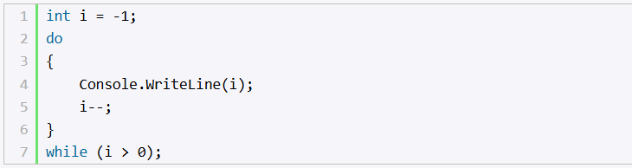
Хотя у нас переменная i меньше 0, цикл все равно один раз выполнится.
Цикл while
В отличие от цикла do цикл while сразу проверяет истинность некоторого условия, и если условие истинно, то код цикла выполняется:
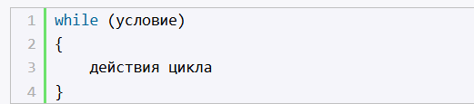
Например:
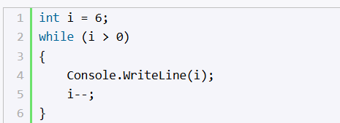
Цикл foreach
Цикл foreach предназначен для перебора набора или коллекции элементов. Его общее определение:
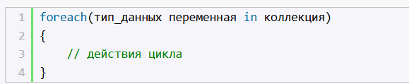
После оператора foreach в скобках сначала идет определение переменной. Затем ключевое слово in и далее коллекция, элементы которой надо перебрать.
При выполнении цикл последовательно перебирает элементы коллекции и помещает их в переменную, и таким образом в блоке цикла мы можем выполнить с ними некоторые действия.
Например, возьмем строку. Строка по сути - это коллекция символов. И .NET позволяет перебрать все элементы строки - ее символы с помощью цикла foreach.
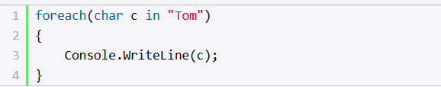
Здесь цикл foreach пробегается по всем символам строки "Tom" и каждый символ помещает в символьную переменную c. В блоке цикла значение переменной c выводится на консоль. Поскольку в строке "Tom" три символа, то цикл выполнится три раза. Консольный вывод программы:


